春のチャレンジカード

さあ、いくつできるかな？ たのしみながら チャレンジしてみてね。できたら○をつけましょう。
※手伝いは 家の人と相談して やってみてね。
 | チャレンジしてほしいこと | 1回目 | ２回目
１ | お風呂のそうじをする。
２ | 掃除機をかける。（ほうきではく。）
３ | ぞうきんを使って そうじをする。
４ | 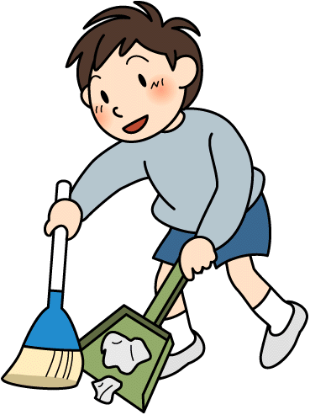  せんたくものをほす お手伝いをする。
５ | せんたくものを たたんでしまう。
６ | お料理の お手伝いをする。
７ | 包丁を 使ってみる。（家の人といっしょに）
８ | お皿あらいをする。
９ | ごみの日に ごみだしを手伝う。
１０ | テレビやゲームをしないで１日すごす。
１１ | お花見に行く。
１２ | 春の花を探す。（チューリップや菜の花やツツジ）
１３ | お雛様か こいのぼりを 見る。
１４ | 家の人の肩たたきをする。
１５ | さくらもちやくさもちを 食べる。
１６ | お茶を入れる。

いろいろなチャレンジをしてみて、どうでしたか？ 自分のチャレンジをふりかえりましょう。
【かんそう】 | 【家の人から】

